
UNEALTĂ MULTIFUNȚIONALĂ
INGCO.RO
Instrucțiuni originale
AVERTISMENTE GENERALE DE SIGURANȚĂ ALE SCULELOR ELECTRICE
⚠ AVERTISMENT

Citiți cu atenție toate avertismentele de siguranță, instrucțiunile, ilustrațiile și specificațiile furnizate împreună cu această unealtă electrică. Nerespectarea instrucțiunilor de mai jos poate duce la electrocutare, incendiu sau vătămări corporale grave.

Păstrați acest manual pentru consultări ulterioare.

Prin termenul „unealtă electrică” se înțelege atât o unealtă alimentată de la rețea (cu cablu), cât și o unealtă electrică alimentată de la baterie (fără fir).
------------------------------------------------------------
1) SIGURANȚA ZONEI DE LUCRU
a) Mențineți zona de lucru curată și bine iluminată. Un spațiu dezordonat sau slab luminat favorizează accidentele.
b) Nu utilizați sculele electrice în atmosfere explozive – de exemplu, în prezența lichidelor, gazelor sau prafului inflamabil. Sculele pot produce scântei care pot aprinde aceste materiale.
c) Nu permiteți accesul copiilor sau trecătorilor în timpul utilizării uneltei electrice. Distragerile pot duce la pierderea controlului asupra sculei.

------------------------------------------------------------
2) SIGURANȚA ELECTRICĂ
a) Ștecherele uneltelor electrice trebuie să fie compatibile cu prizele. Nu modificați niciodată ștecherul și nu folosiți adaptoare pentru scule cu împământare. Mufele și prizele potrivite reduc riscul de electrocutare.
b) Evitați contactul corpului cu suprafețe împământate (de exemplu, țevi, calorifere, aragazuri, frigidere). Contactul cu acestea crește riscul de electrocutare.
c) Nu expuneți uneltele la ploaie sau la umiditate. Pătrunderea apei în unealtă poate provoca electrocutare.
d) Nu folosiți cablul în mod necorespunzător. Nu trageți de cablu pentru a deconecta unealta și nu-l lăsați expus la căldură, ulei, muchii ascuțite sau piese în mișcare. Un cablu deteriorat sau încâlcit crește riscul de accident.
e) Când lucrați în aer liber, utilizați un prelungitor special conceput pentru exterior.
f) Dacă lucrați într-un mediu umed, folosiți o sursă de alimentare protejată cu un dispozitiv de întrerupere diferențială (RCD). Acesta reduce riscul de electrocutare.

------------------------------------------------------------
3) SIGURANȚA PERSONALĂ
a) Fiți atenți, lucrați cu concentrare și folosiți bunul simț. Nu utilizați unealta electrică dacă sunteți obosit sau sub influența alcoolului, drogurilor ori medicamentelor. O clipă de neatenție poate duce la răniri grave.
b) Purtați întotdeauna echipament individual de protecție adecvat (mască de praf, încălțăminte antiderapantă, cască, protecție auditivă etc.).
c) Preveniți pornirea accidentală: asigurați-vă că întrerupătorul este în poziția „oprit” înainte de conectarea la sursa de alimentare sau la bateria detașabilă.
d) Scoateți orice cheie de reglaj înainte de a porni unealta. Cheile lăsate atașate pot fi aruncate de piesele rotative.
e) Mențineți o poziție stabilă și echilibrată. O postură corectă oferă control mai bun în caz de situații neprevăzute.
f) Îmbrăcați-vă corespunzător: evitați hainele largi și bijuteriile. Prindeți părul lung. Acestea pot fi prinse de piesele în mișcare.
g) Dacă unealta are conectori pentru sisteme de aspirare sau colectare a prafului, asigurați-vă că sunt montați și utilizați corect. Colectarea eficientă a prafului reduce riscurile de sănătate.
h) Nu deveniți neglijenți din cauza experienței. Respectați mereu regulile de siguranță, chiar dacă sunteți obișnuit cu unealta. O clipă de neatenție poate provoca un accident grav.

------------------------------------------------------------
4) UTILIZAREA ȘI ÎNTREȚINEREA UNEALTELOR ELECTRICE
a) Nu forțați unealta. Folosiți-o doar pentru scopul pentru care a fost proiectată.
b) Nu utilizați unealta dacă întrerupătorul nu funcționează corect. O unealtă necontrolabilă este periculoasă.
c) Deconectați unealta de la sursa de alimentare (sau scoateți bateria) înainte de reglaje, schimbarea accesoriilor sau depozitare. Aceste măsuri previn pornirea accidentală.
d) Depozitați uneltele neutilizate într-un loc sigur, departe de copii și persoane neinstruițe.
e) Verificați regulat starea uneltelor și accesoriilor. Dacă observați piese uzate, fisurate sau blocate, reparați-le înainte de utilizare.
f) Mențineți uneltele tăietoare curate și ascuțite. Astfel, ele vor funcționa mai bine și mai sigur.
g) Utilizați unealta și accesoriile conform instrucțiunilor și în funcție de tipul lucrării. Folosirea incorectă poate provoca accidente.
h) Mențineți mânerele curate, uscate și fără urme de ulei sau grăsime. Suprafețele alunecoase reduc controlul asupra sculei.

------------------------------------------------------------
5) SERVICE
a) Reparațiile uneltei trebuie efectuate doar de tehnicieni calificați, folosind piese de schimb identice. Astfel se menține siguranța și performanța uneltei electrice.

SIMBOLURILE DIN MANUALUL DE INSTRUCȚIUNI

 | Izolație dublă pentru protecție suplimentară
 | Citiți manualul de instrucțiuni înainte de utilizare.
 | Conformitate CE.
 | Alertă de siguranță.  Vă rugăm să utilizați doar accesoriile acceptate de producător.
 | Purtați ochelari de protecție, protecție auditivă și mască de praf.
 | Produsele electrice uzate nu trebuie eliminate împreună cu gunoiul menajer . Vă rugăm să reciclați acolo unde există facilități. Consultați autoritățile locale sau distribuitorul pentru sfaturi privind reciclarea.

AVERTISMENT DE SIGURANȚĂ SUPLIMENTAR
⚠ ATENŢIE!
Trebuie să respectați următoarele măsuri de siguranță de bază împotriva electrocutărilor, a rănilor și a pericolului de incendiu atunci când utilizați unelte electrice. Citiți și respectați aceste instrucțiuni înainte de a începe să utilizați orice unelte.
Aceste instrucțiuni trebuie păstrate într-un loc sigur.
- Echipamentul nu trebuie utilizat niciodată în medii în care există o atmosferă explozivă.
- Nu lăsați cablul să atingă nicio parte a corpului dumneavoastră.
- Folosiți doar piese de schimb identice la service. În caz contrar, funcționarea fără riscuri nu poate fi garantată.
- Viteza admisă a accesoriilor trebuie să fie cel puțin egală cu viteza maximă a mașinii. În caz contrar, acestea se pot rupe sau crăpa dacă viteza lor de funcționare depășește viteza admisă a mașinii.
- Nu utilizați accesorii deteriorate. Înainte de utilizare, verificați întotdeauna dacă accesoriile sunt crestate sau crăpate.
- Nu lăsați jos mașina dacă nu este complet oprită. În caz contrar, veți pierde controlul asupra acesteia.
- Curățați orificiul de evacuare al mașinii în mod regulat.
- Vă recomandăm să purtați întotdeauna mănuși de protecție industrială și ochelari de protecție atunci când lucrați cu uneltele pentru gips-carton.

Riscuri reziduale
Chiar și atunci când unealta electrică este utilizată conform instrucțiunilor, nu este posibil să se elimine toți factorii de risc reziduali. Următoarele pericole pot apărea în legătură cu construcția și designul unealta electrică:
a) Defecte de sănătate rezultate din emisiile de vibrații dacă unealta electrică este utilizată pentru o perioadă mai lungă de timp sau nu este gestionată și întreținută corespunzător.
b) Vătămări corporale și daune materiale cauzate de accesorii defecte care sunt avariate brusc.
⚠ AVERTISMENT !
Această unealtă electrică produce un câmp electromagnetic în timpul funcționării. Acest câmp poate, în anumite circumstanțe, să interfereze cu implanturile medicale active sau pasive. Pentru a reduce riscul de vătămări grave sau fatale, recomandăm persoanelor cu implanturi medicale să consulte medicul și producătorul implantului medical înainte de a utiliza această unealtă electrică.

UTILIZARE
Scula electrică este destinată tăierii și tăierii materialelor pe bază de lemn, plasticului, gips-cartonului, metalelor neferoase și elementelor de montare (de exemplu, cuie necălite, cleme). De asemenea, este potrivită pentru lucrul cu plăci de faianță moi, precum și pentru șlefuirea și răzuirea uscată a suprafețelor mici. Este ideală pentru lucrul aproape de margini și la același nivel cu suprafețele. Scula electrică trebuie utilizată numai cu accesorii originale.

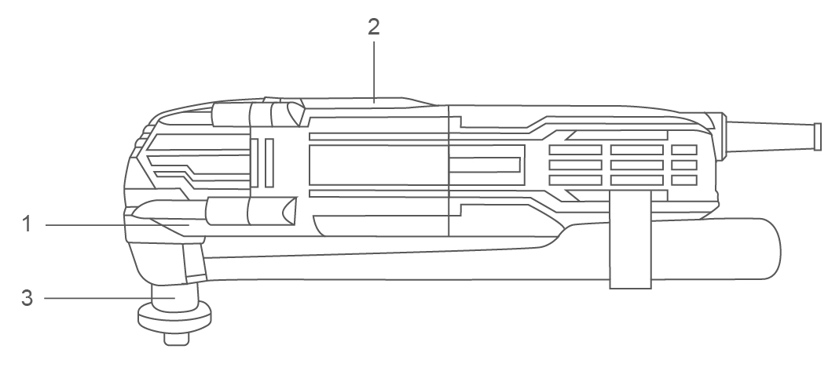
Specificații

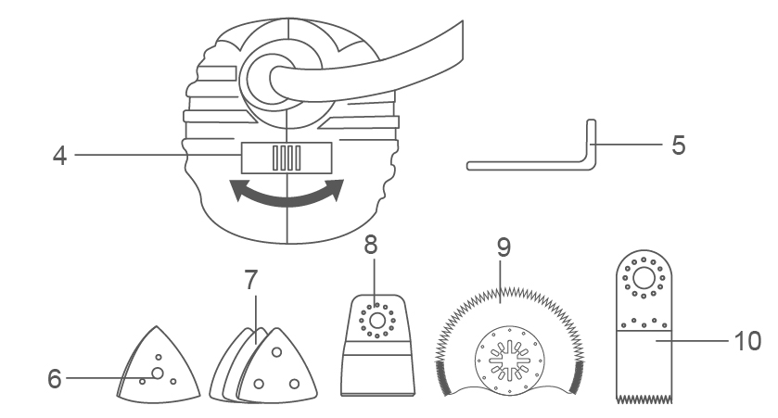

Componente
- Cutie de viteze  - Buton de comutare  - Șurub de tragere  - Buton de control al vitezei  - Cheie hexagonală | - Nisipire delta  - Hârtie abrazivă  - Lamă de tăiere  - Lamă de ferăstrău segmentată  - Racletă flexibilă

Accesorii
- Flexibel răzuitor lamă 1 buc
- Tăiere a văzut lamă 1 buc
- Segment a văzut lamă 1 buc
- Nisip Delta tampon 1 buc
- Nisip hârtii 3 bucăți

Specificații tehnice

Nr. model | MF3008  MF3008 xy | U MF3008  U MF3008 xy
Voltaj | 220-240V~ 50/ 60Hz | 110-120V~50/60Hz
Putere | 300W
Viteza de oscilație | 10000-20000/min
Unghiul de oscilație | 3°
Clasa de protecție | / II
Nr. model NOTĂ : x (spațiu gol , 1, 2, 3, 4, 5, 6, 7, 8, 9, E , S, A, M); y (spațiu gol, -1, -2, -3, -4, -5, -6, -7, -8, -9, E, S, A, M)
- Producătorul își rezervă dreptul de a modifica specificațiile fără notificare prealabilă. Specificațiile pot diferi de la o țară la alta.

Nr. model | MF3008-9  (Ștecăr INMENTRO) | UMF3008-9  (Ștecăr INMENTRO)
Voltaj | 220-240V~60Hz | 1 27V ~ 60Hz​
Putere | 300W
Viteza de oscilație | 10000-20000/min
Unghiul de oscilație | 3°
Clasa de protecție | / II
Nr. model NOTĂ : x (spațiu gol , 1, 2, 3, 4, 5, 6, 7, 8, 9, E , S, A, M); y (spațiu gol, -1, -2, -3, -4, -5, -6, -7, -8, -9, E, S, A, M)
- Producătorul își rezervă dreptul de a modifica specificațiile fără notificare prealabilă. Specificațiile pot diferi de la o țară la alta.

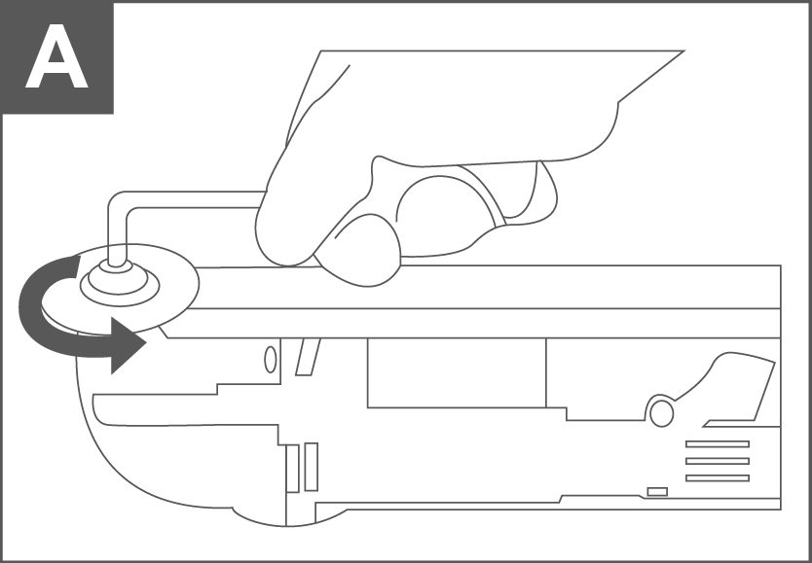
Imaginea operațiunii
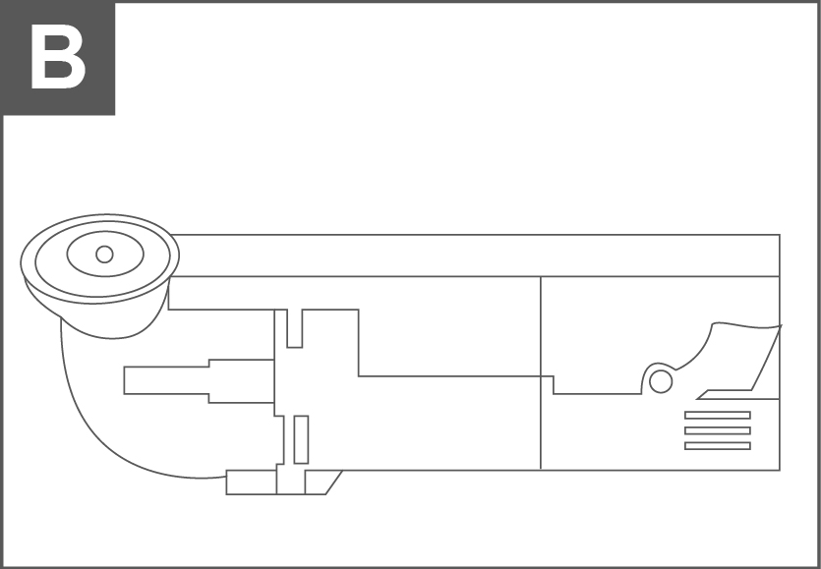
A

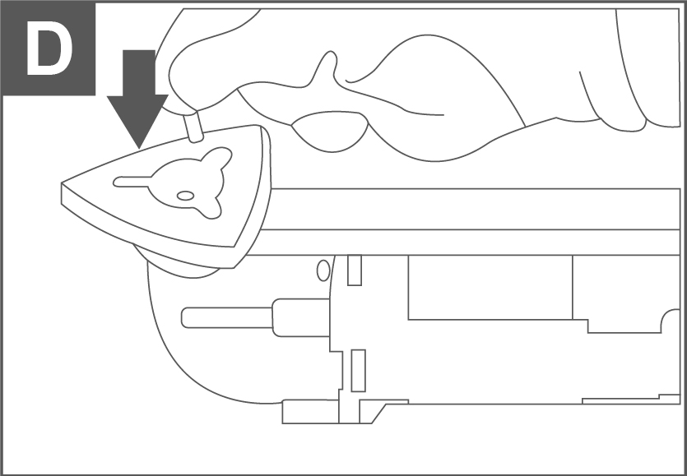
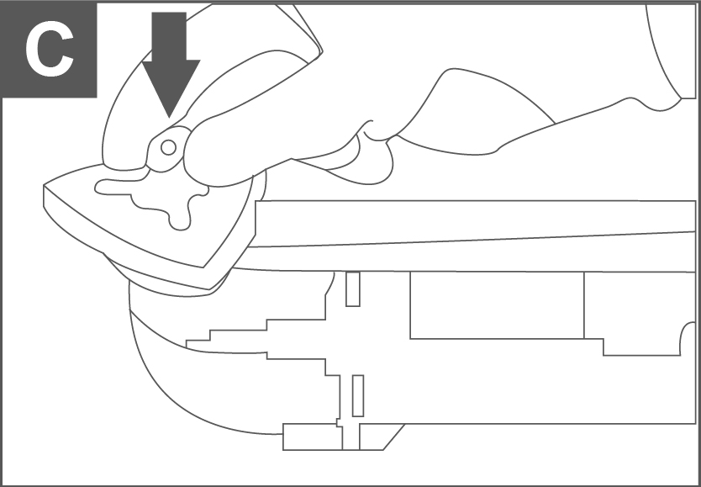

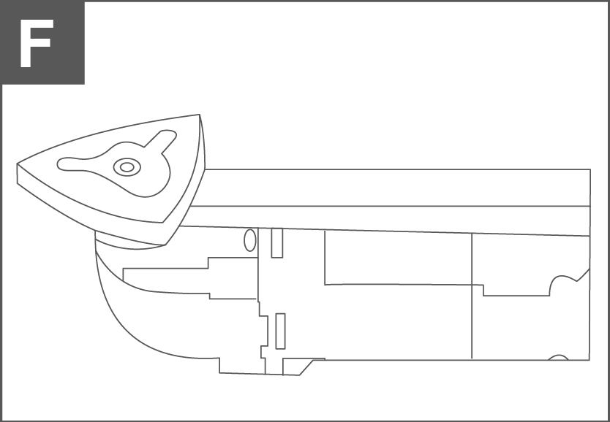
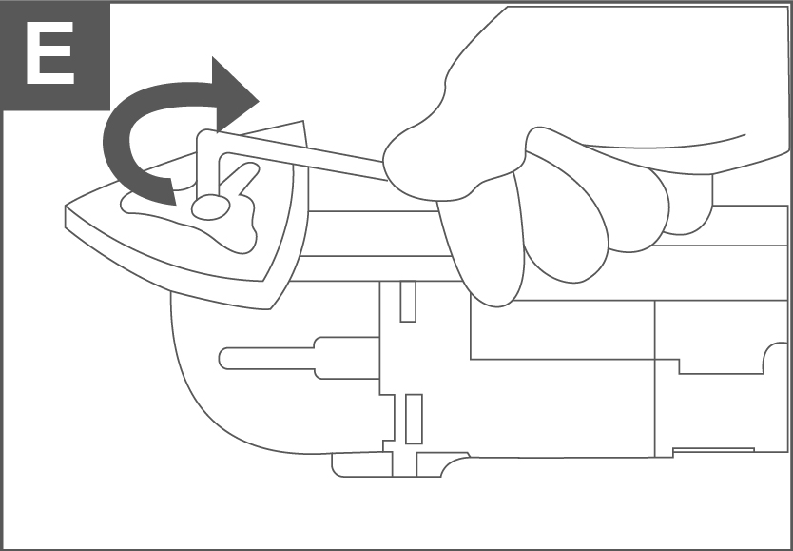

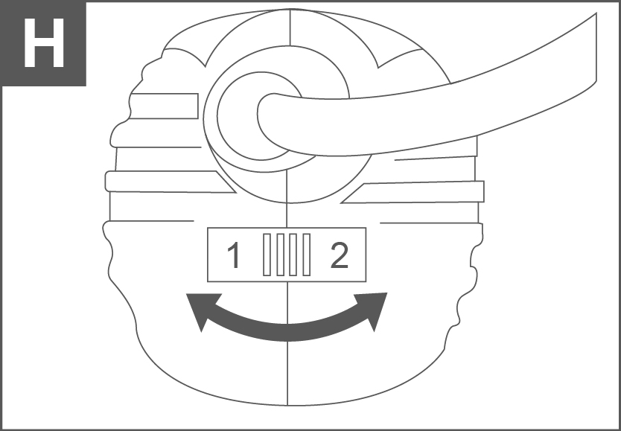
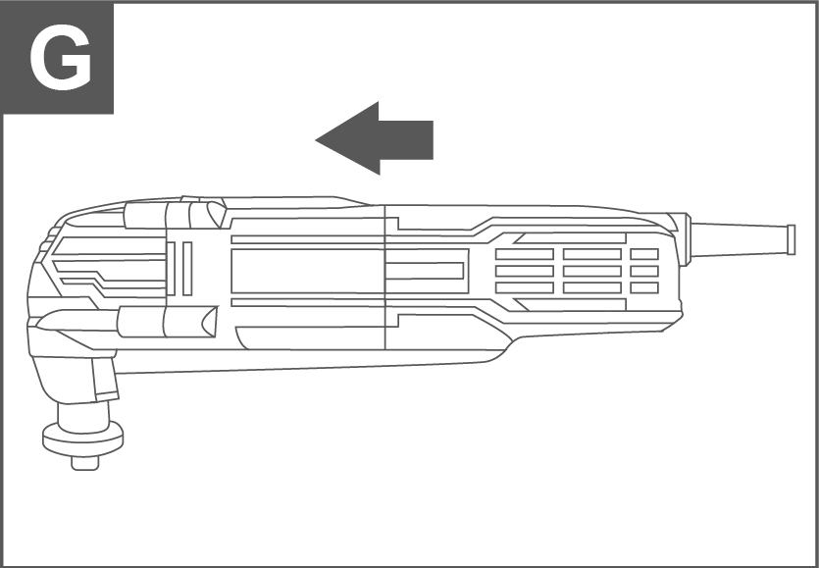

Imagine de operare
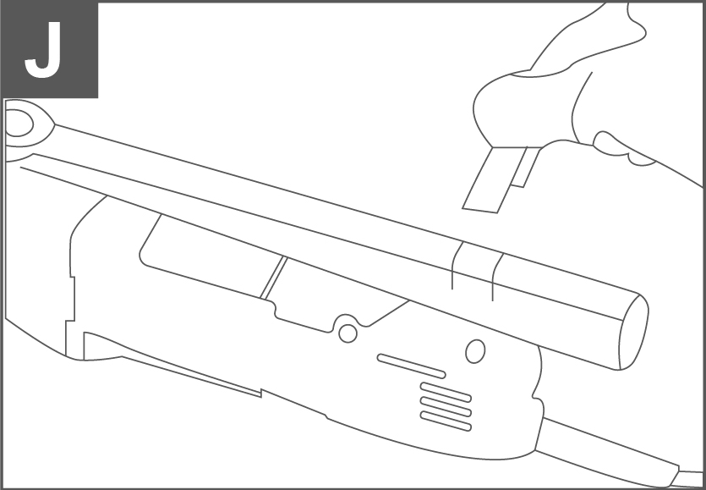
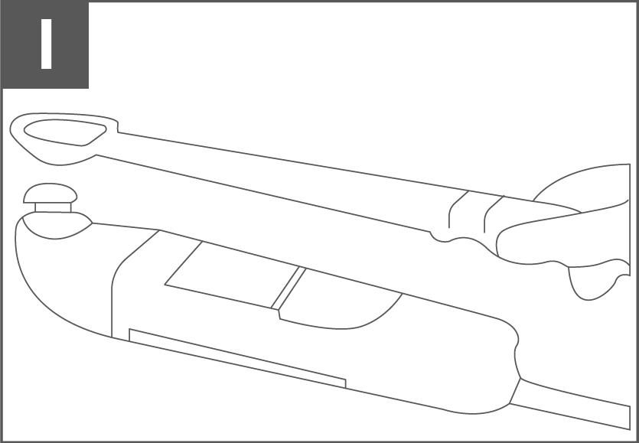

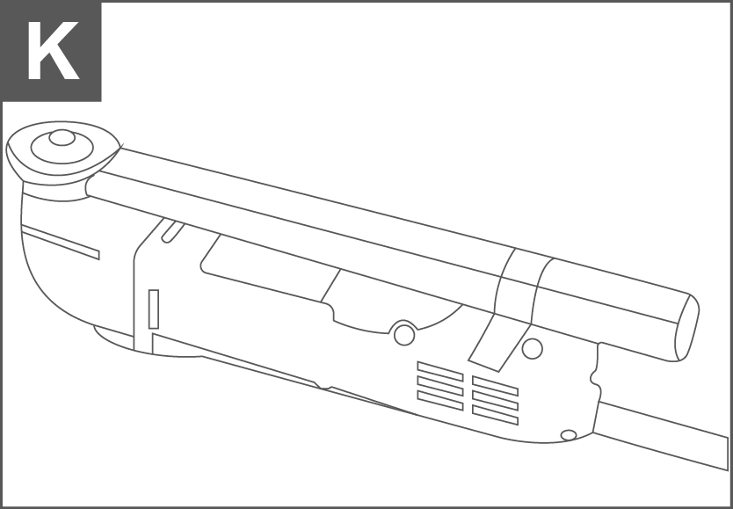

OPERAȚIUNE
Cum se folosește unealta multifuncțională
Înainte de instalarea, repararea sau întreținerea aparatului, trebuie să opriți întotdeauna întrerupătorul de funcționare și să scoateți ștecherul din priză!

Înainte de prima utilizare
Verificați dacă frecvența nominală a alimentării de la rețea corespunde cu detaliile tipului de locație. Înainte de a utiliza unealta, citiți cu atenție manualul de instrucțiuni.

Cum se montează accesoriile (vezi Figura A~F)
1. Rotiți maneta
2. Rotiți maneta în sens invers acelor de ceasornic pentru a coborî șurubul de tragere (H) în două cercuri.
3. Introduceți baza de șlefuit și fixați știftul în găurile de pe baza de șlefuit.
4. Introduceți șurubul și fixați capacul.
5. Rotiți maneta în sensul acelor de ceasornic în 2 cercuri pentru a strânge lama. Asigurați-vă că lama este strânsă înainte de a lucra.
6. Finalizați instalarea.

Porniți/opriți mașina (vezi Figura G~K)
- Apăsați butonul comutatorului înainte/înapoi
- Reglați viteza rotind rotița de selectare a vitezei
- Începeți cu roata C în poziția 1 (viteză mai mică)
- Dacă este necesar, selectați o viteză mai mare în timp ce unealta funcționează
- Viteza optimă de lucru depinde de material și poate fi determinată prin încercări practice.
- Instalați conducta de absorbție a prafului.
- Fixați conducta de absorbție a prafului pe mașină
- Finalizați instalarea

Posibile defecțiuni și metode de eliminare a acestora
Defecțiune | Cauze probabile | Acțiuni
Când mașina este pornită, motorul electric nu funcționează. | ● Defecțiune a comutatorului  ●Cablul sau firele de alimentare sunt rupte, ștecherul cablului de alimentare funcționează defectuos;  ● Fără contact al periei cu colectorul;  ● Uzura/deteriorarea periilor | Deconectați mașina de la rețeaua electrică și contactați un specialist calificat.
Formarea unui foc circular pe colector | ● Uzura periei/deteriorarea suportului periei;  ● Defecțiune la bobina armăturii | Deconectați aparatul de la rețeaua electrică și contactați un specialist calificat. Vă rugăm să nu reparați aparatul singur.
În timpul lucrului, din orificiile de ventilație apare fum sau miros de izolație arsă. | ● Defecțiune la bobina motorului electric;  ● Defecțiune a părții electrice a uneltei.
Zgomot crescut în cutia de viteze | ● Uzura/ruperea angrenajelor sau a rulmenților
Când mașina este pornită, axul nu se rotește | ● Defecțiune a cutiei de viteze.
Criterii de stare critică
Criterii de stare critică | Cauze probabile | Acțiuni
Fisuri pe suprafețele pieselor rulmentului și carcasei | Deformarea prin oboseală a metalului | Deconectați aparatul de la rețeaua electrică și contactați un specialist calificat. Vă rugăm să nu reparați aparatul singur.
Cablul de alimentare sau ștecherul este deteriorat | Suprasarcină sau rupere
Uzură excesivă sau deteriorare a mecanismului motorului sau reductorului sau o combinație de semne | Deformarea prin oboseală a metalului
Criterii de stare critică
Lista defecțiunilor critice | Acțiuni
Scântei la motorul electric | Este necesar să contactați un specialist calificat
Apariția zgomotului străin | Este necesar să contactați un specialist calificat
Dacă se detectează defecțiunile menționate mai sus, este necesar să deconectați mașina de la rețeaua electrică și să contactați un specialist calificat.
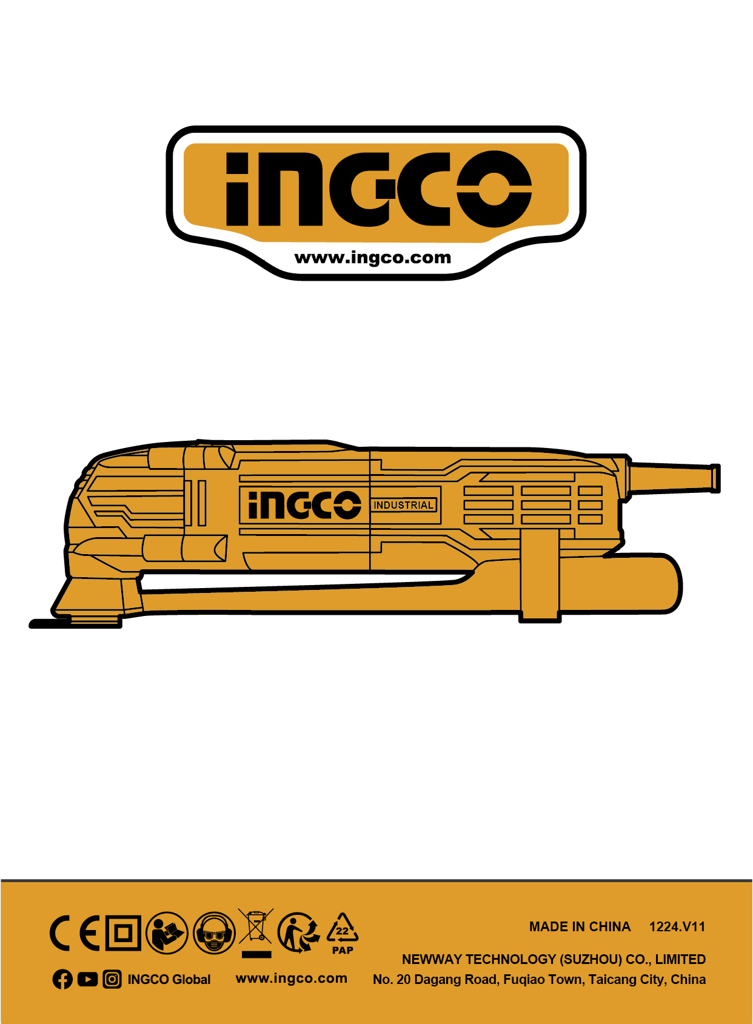

INGCO.RO

